NSTREME – Mikrotik

1º Em Wireless > Interfaces – Habilitar as duas interfaces e configurar:

- Name – Para identificação
- Mode – coloque em “nstreme dual slave”
- Band – opcional
- Frequency – opcional
- SSID – opcional

Obs: As configurações da placa que será a TX devem estar iguais à placa que será RX e vice-versa para a segunda placa.

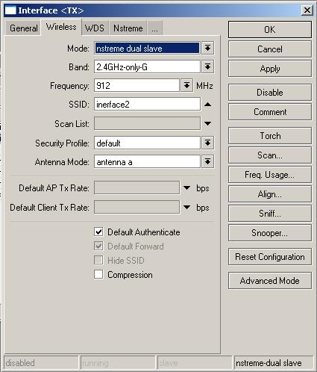

Para cada interface wireless na aba Nstream:
- Enable Nstreme – cheque para habilitar
- Framer Policy – best fit

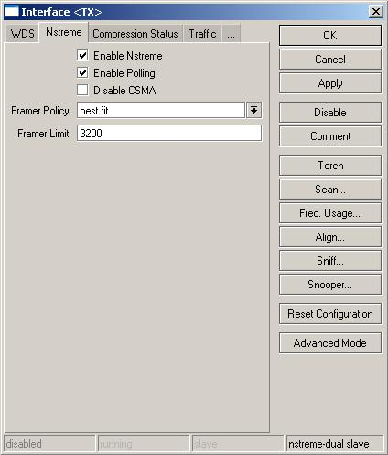

2º Em Wireless > Nstreme Dual – Clique no botão “+” para adicionar um nstreme.

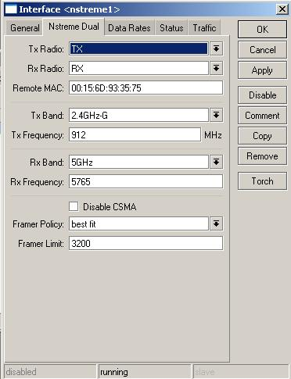

- Name – Opcional
- Tx Radio – Placa que será TX
- Rx Radio – Placa que será RX
- Remote MAC: Entre com o MAC do RX remoto de cada placa. Esse MAC é o que aparecerá no nstreme remoto.

Tx Band; Tx Frequency do ponto A – Deve ser igualmente configuradas ao Rx Band e Rx Frequency do ponto B.
Tx Band; Tx Frequency do ponto B – Deve ser igualmente configuradas ao Rx Band e Rx Frequency do ponto A.
OBS: A freqüência de operação da mesma RouterBoard deve ter uma diferença mínima de pelo menos 22MHz.

3º Acesse Bridge > Bridge – Adicione uma bridge clicando em “+”.
Bridge > Ports – Adicione as portas que fazem parte da bridge; - no caso a ether que está em uso e nstreme1. Obs. Adicione um por vez.

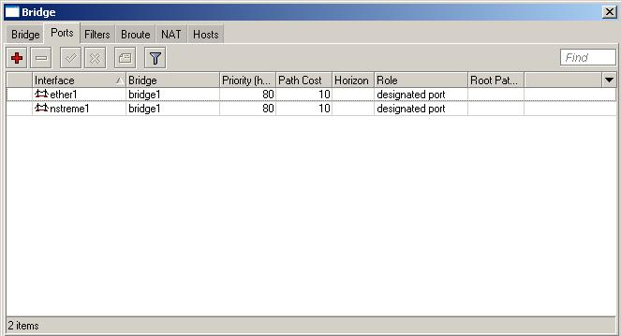

4º Acesse IP > Addresses – Adicione um endereço IP para a bridge que foi criada no passo anterior. (ex. 192.168.2.1/24).
Obs. Faça isso nos dois pontos, configurando endereço IP diferente para cada placa.

